MESESZEREPLŐK

- Gyűjtsd ki a meséből a szereplőket!

- Nézd meg a képeket! Melyik kép kit ábrázol? Honnan tudod?

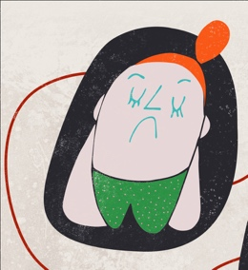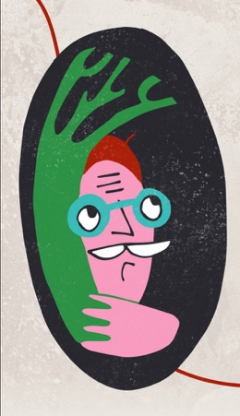

- Készíts kis portréképeket azokról a szereplőkről, akik nem jelennek meg a illusztráción!

- Mindegyik szereplő mellé jegyzeteld le pár szóban, hogy mit tudtál meg róla a mese elején!

- Majd minden szereplő mellé tegyél egy nyilat, és jegyzeteld le, hogyan változott meg a mese végére!

- Mit jelképez szerinted a piros labdacs?

- A mese szerzője, Szabó Attila bohócdoktorként is dolgozik. Mit tudsz a bohócdoktorokról? Egy korábbi Szitakötőben megjelent cikk szövegében és a mellékelt illusztráción is megtalálod a piros labdacsot.
https://ligetmuhely.com/szitakoto/sippal-dobbal-piros-orral/

- Most másként értelmezed a piros labdacs szerepét a mesében?

